**TUGAS – 2**

Nama : Muchamad Rofii

NPM : 242310030

Kelas : TI-24-PA

Matkul : Algoritma Pemrograman Struktur Data

Mencari luas lingkaran dan volume tabung :

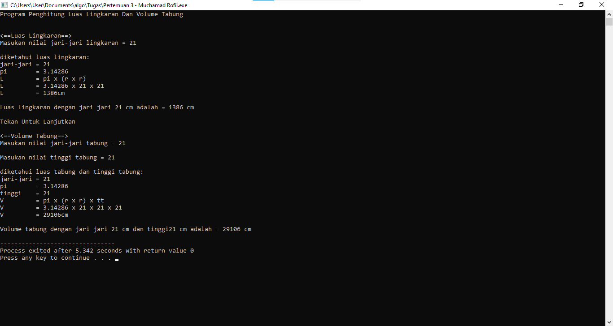

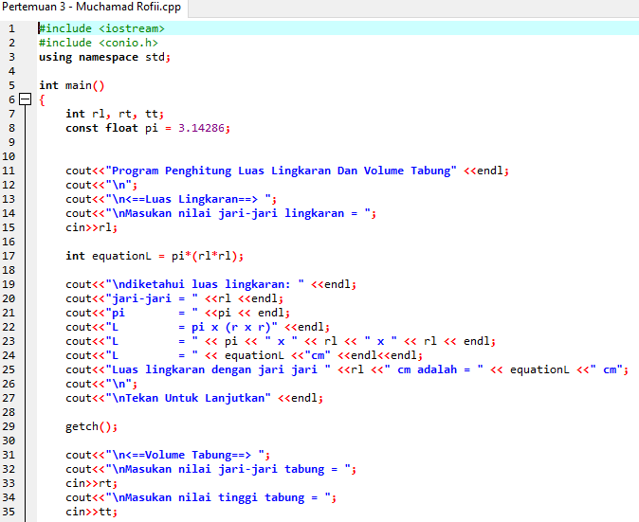

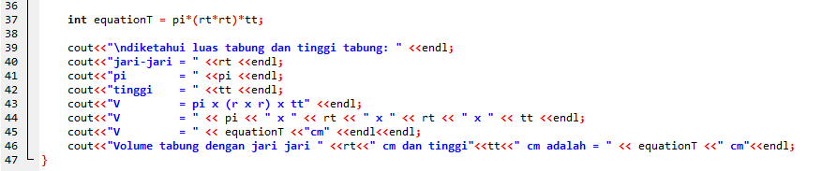

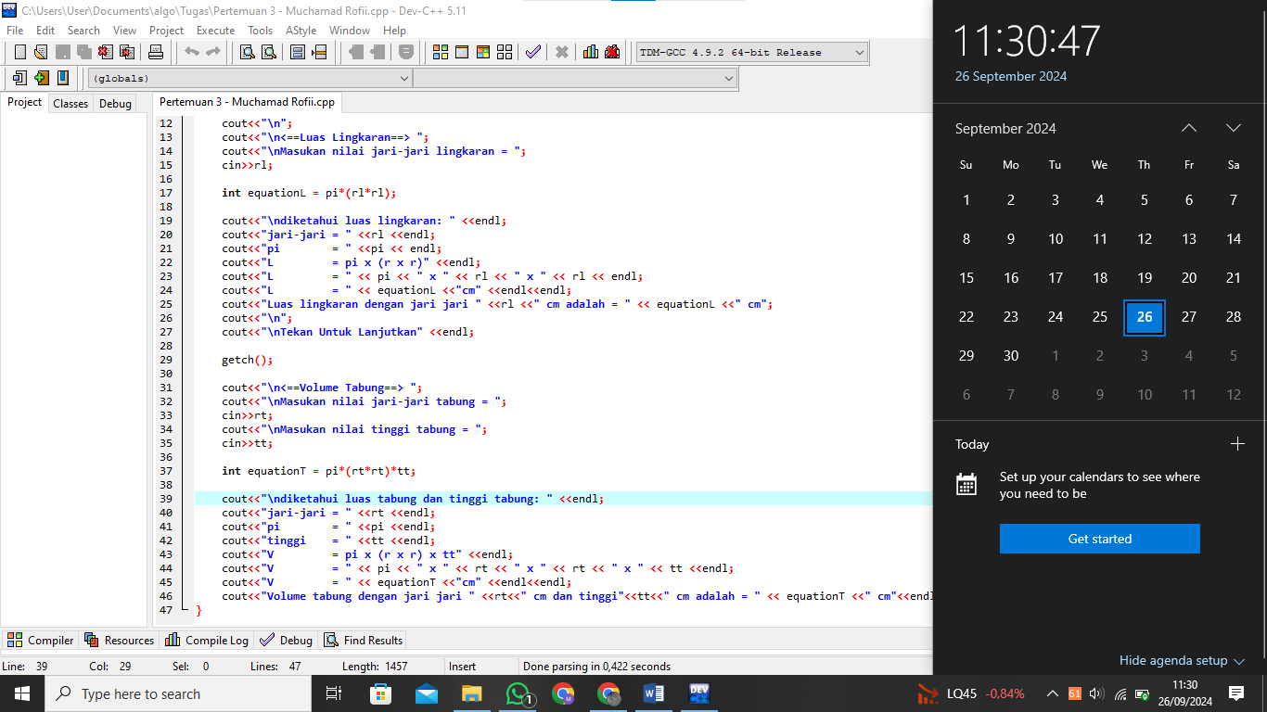

Memberikan comment pada coding :

